Занятие 1

Контрольная

Цель: определить уровень знакомства бывших абитуриентов с предметом. Это необходимо для возможной корректировки курса.

В папке Документы создайте папку с Вашим именем. В этой папке создайте документ Microsoft Word, Libre Office и т.п. Представьте в документе отчет о выполнении следующих заданий.

- Определите основные параметры Вашего компьютера: частоту процессора, размер системной памяти, размер видеопамяти, размер жесткого диска (дисков) и тип операционной системы.
- За сколько секунд файл размером 128MБ передается по сети со скоростью 100 Mбит/сек?
- Какие сервисы предоставляют Google и Yandex?
- Каковы размеры облачных хранилищ Google и Yandex?
- Запишите следующие десятичные числа в двоичной системе счисления: 3, 11, 255, 256, 12.75, 4.125.
- Вычислите значение x (можно использовать калькулятор calc):
  - 100₁₆ - FF₁₆ = x₁₆
  - 9₁₆ + 1₁₆ =x₁₆
  - 9₁₀ + 1₂ = x₁₆
  - 10₁₆ + 10₁₀ +10₂ = x₁₀
- Вычислите значения выражений:
  - 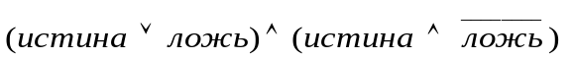
  - 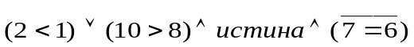
- Нарисуйте блок-схему алгоритма вычисления суммы квадратов первых N натуральных чисел.

Пришлите результаты контрольной по адресу malkov.sibsutis@yandex.ru

